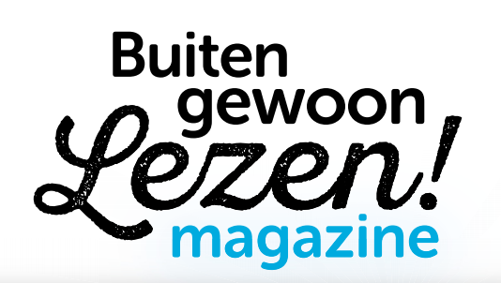
Ontspanning met gratis online-tijdschrift
Dit bericht kregen wij van Habo DaCosta, de drukker van ledenmagazine de Ons; zij bieden de leden van KBO-Brabant een gratis online-tijdschrift aan.
'De redacties, vormgevers en medewerkers van F&L Media wilden iets doen om de mensen in Nederland een hart onder de riem te steken nu we allemaal aan huis gekluisterd zijn. Wij zijn geen verplegers, (huis)artsen of virologen of wat voor’n helden dan ook. Wat wij kunnen, is een beetje ontspanning bieden. In het gratis Buiten Gewoon Lezen-magazine hebben we de beste artikelen uit de meest recente nummers van onze twaalf magazines gebundeld.
Iedereen kan dit magazine gratis en zonder gegevens achter te laten downloaden'.
Dit is de link. Hij mag ongebreideld gedeeld worden. Iets voor de websites van de Afdelingen?

